Instructie
Hoe voeg je een element aan een Medrie cluster (protocol) in Sanday toe.
In deze instructie wordt beschreven hoe je de CVRM-risicoscore 2024 kunt toevoegen aan ’CVRM chronische zorg (medrie)’ bepalingencluster (protocol).
Klik op ‘beheer’.
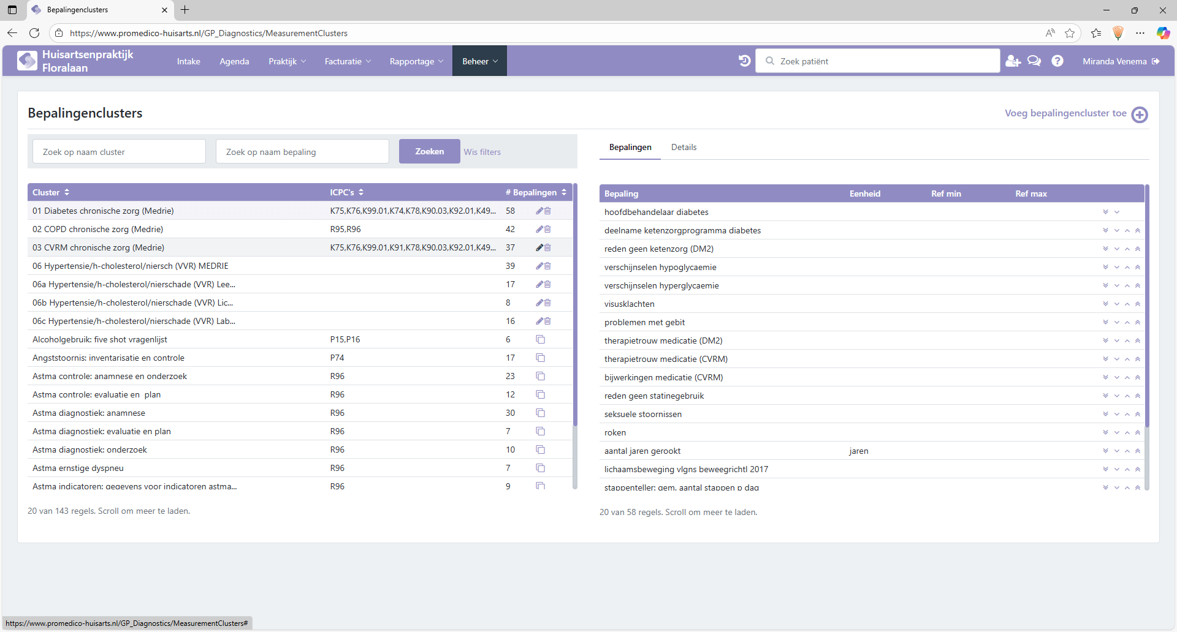
Vervolgens krijg je dit overzicht.
Selecteer het: CVRM chronische zorg (medrie) protocol door erop te klikken, klik op het potloodje om te bewerken.

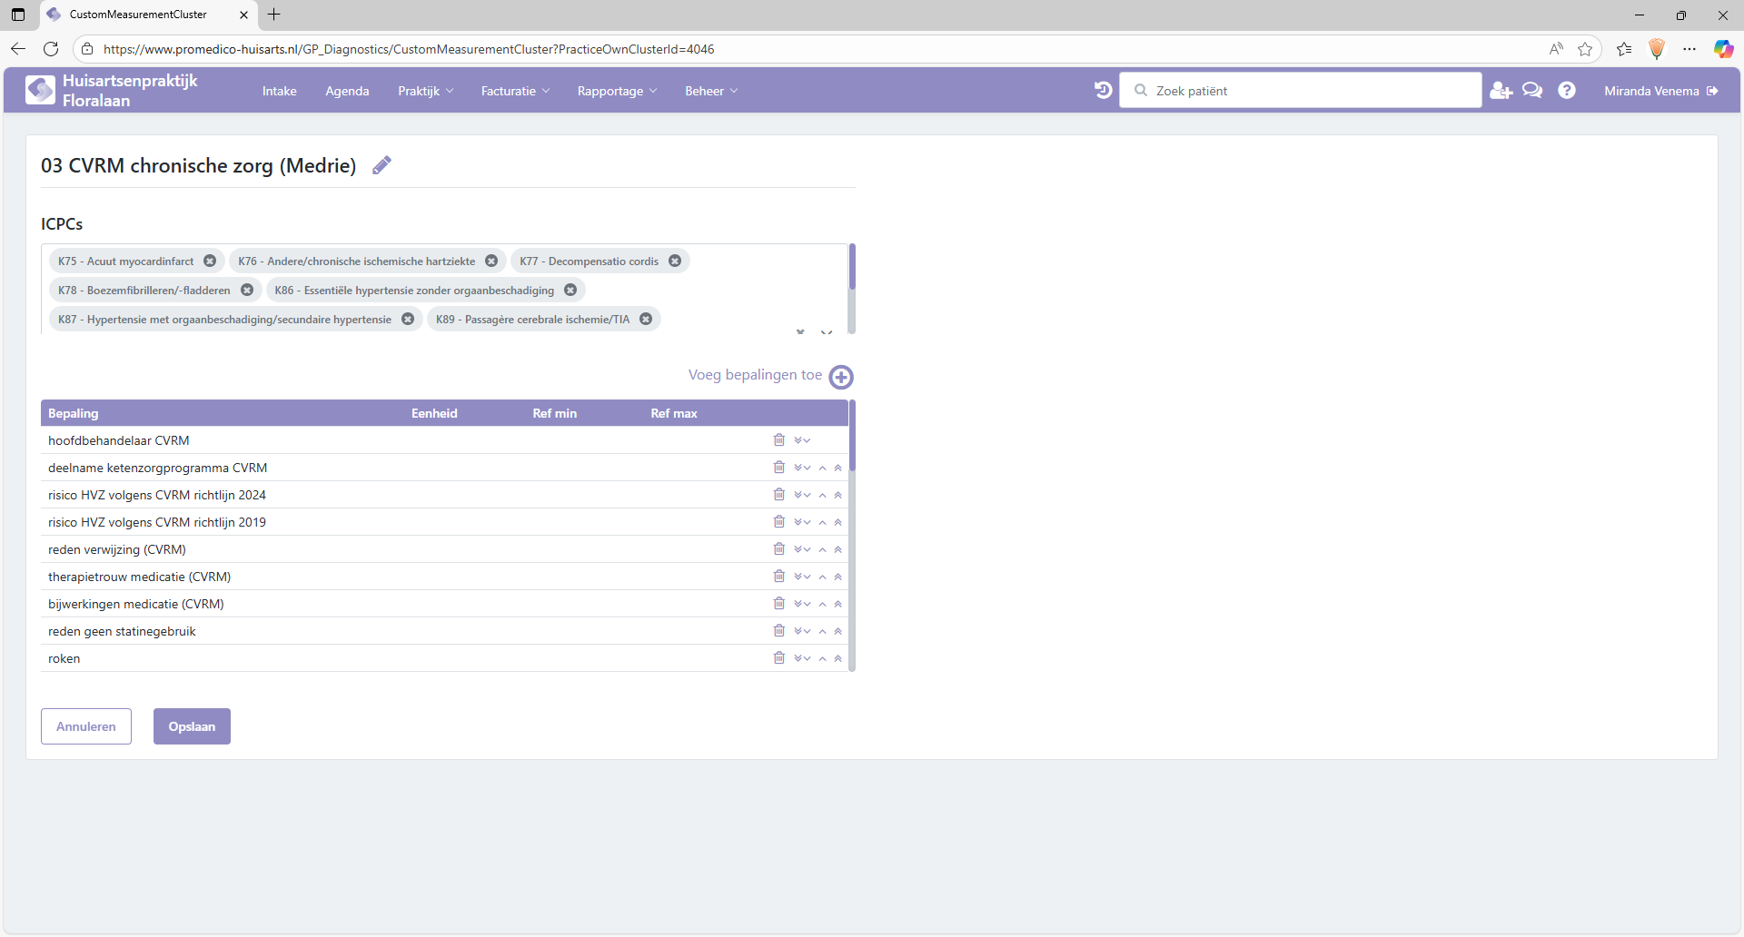
Ga naar ‘voeg bepalingen toe’
Type de volgende code in, in het zoekveld wat verschijnt:
RH24KQFB (- risico HVZ volgens CVRM richtlijn 2024 )
OF zoek naar de ‘risico HVZ volgens CVRM richtlijn 2024’ door in het zoekveld: ‘risico HVZ’, in te typen, je krijgt automatisch de volgende keuzes te zien:
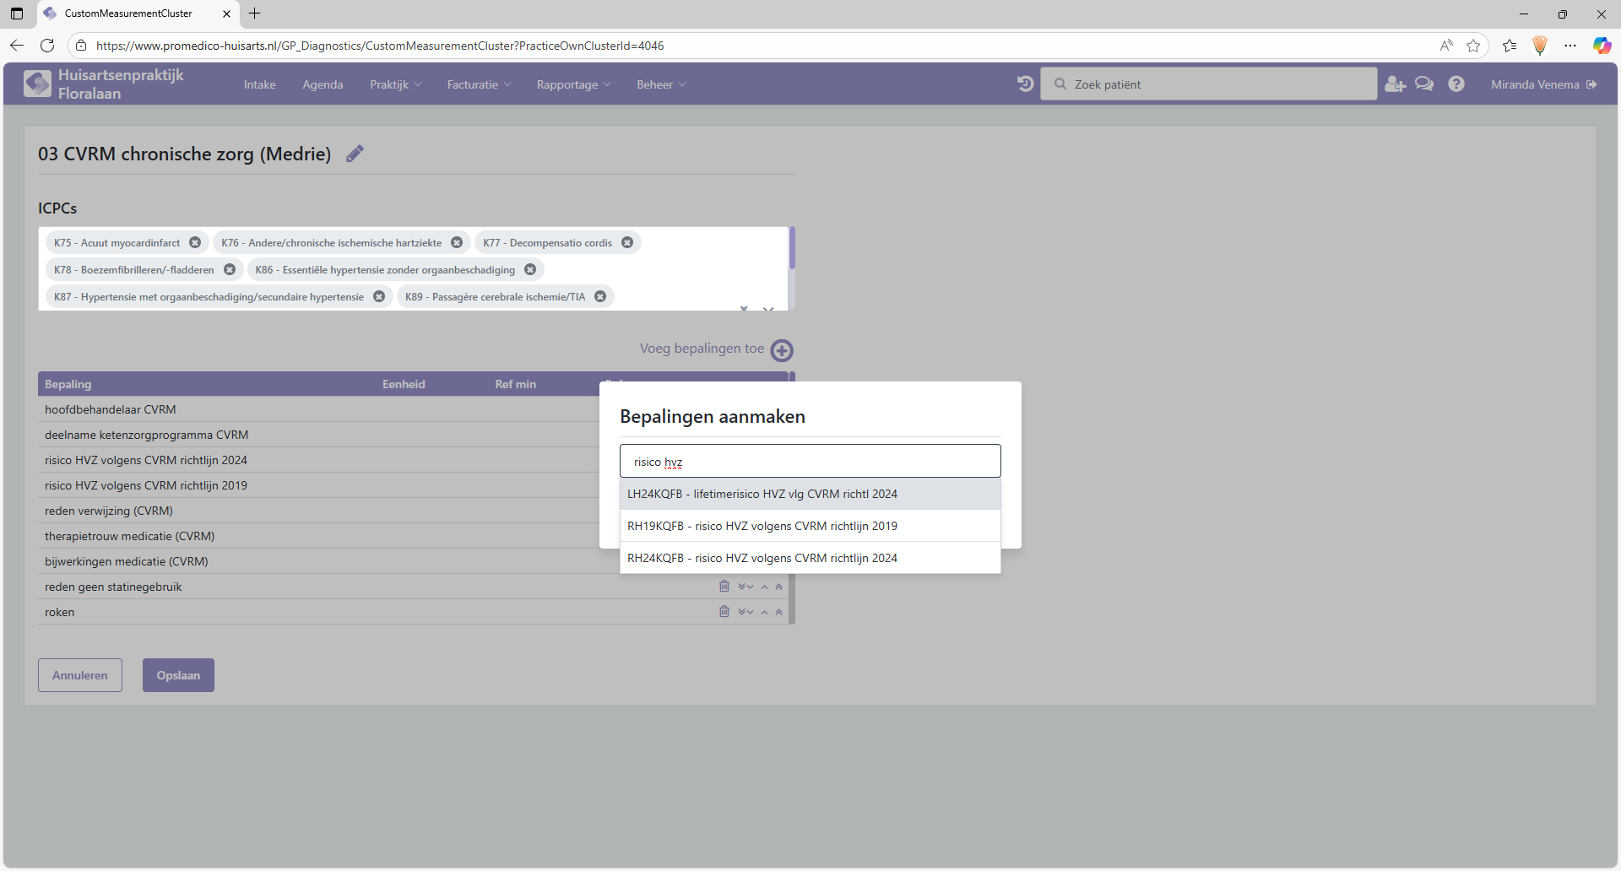

Klik de risico HVZ volgens 2024 aan en klik vervolgens op opslaan.

Het element is nu toegevoegd aan het protocol.

